附件3 2024届毕业生贷款确认流程
一、登录网址：“国家开发银行生源地助学贷款学生在线系统”（https://sls.cdb.com.cn/）
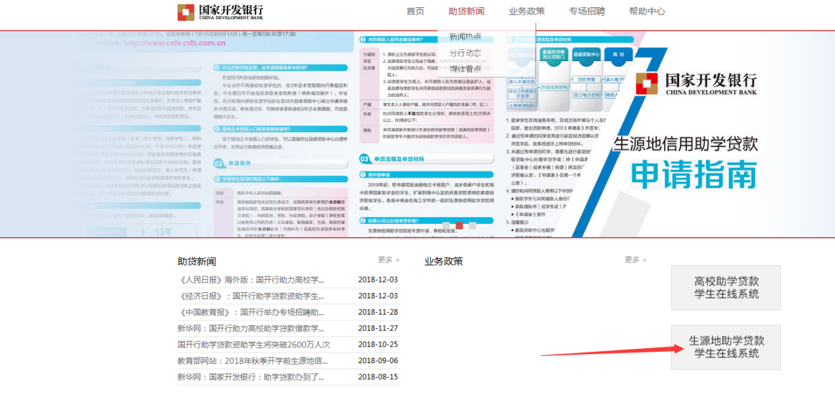
二、点击毕业确认申请

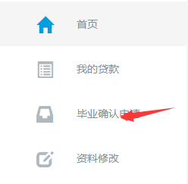

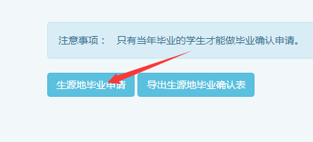
三、点击生源地毕业申请

